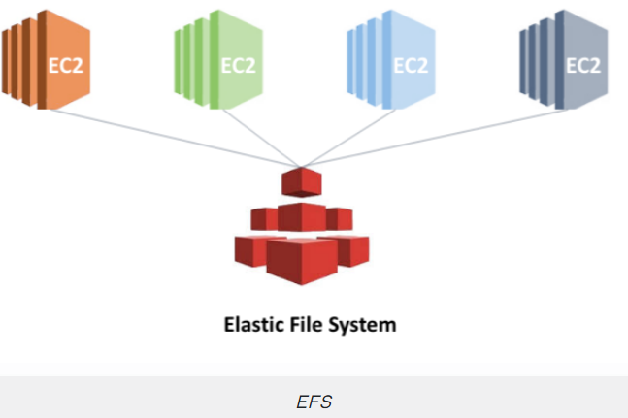

metin içeren bir resim

Açıklama otomatik olarak oluşturuldu

metin içeren bir resim

Açıklama otomatik olarak oluşturuldu

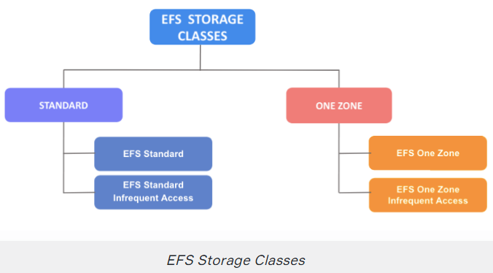

metin içeren bir resim

Açıklama otomatik olarak oluşturuldu

metin, iç mekan, ekran görüntüsü içeren bir resim

Açıklama otomatik olarak oluşturuldu

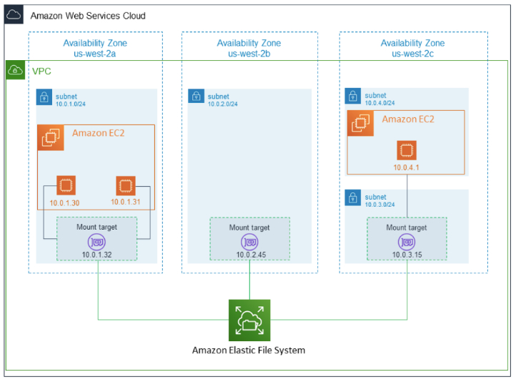



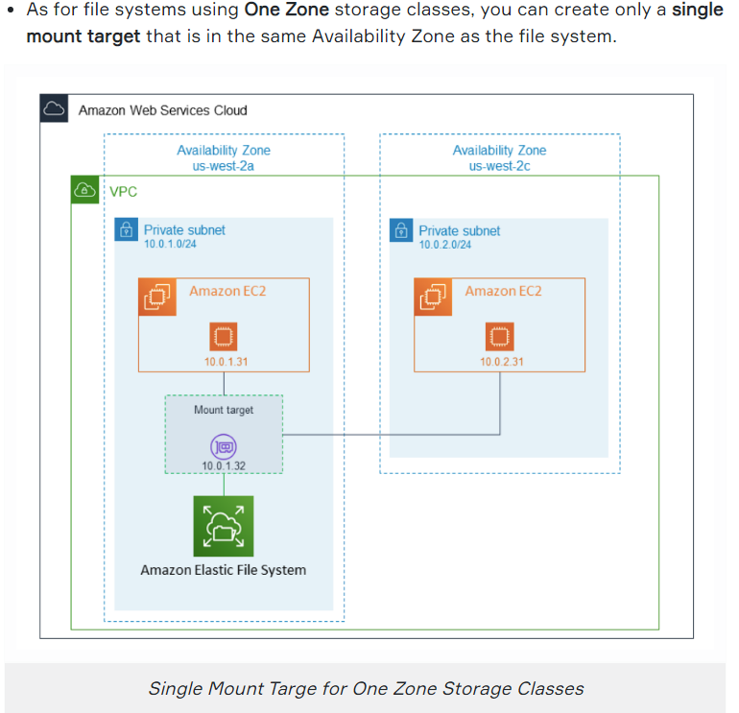

tablo içeren bir resim

Açıklama otomatik olarak oluşturuldu

metin içeren bir resim

Açıklama otomatik olarak oluşturuldu

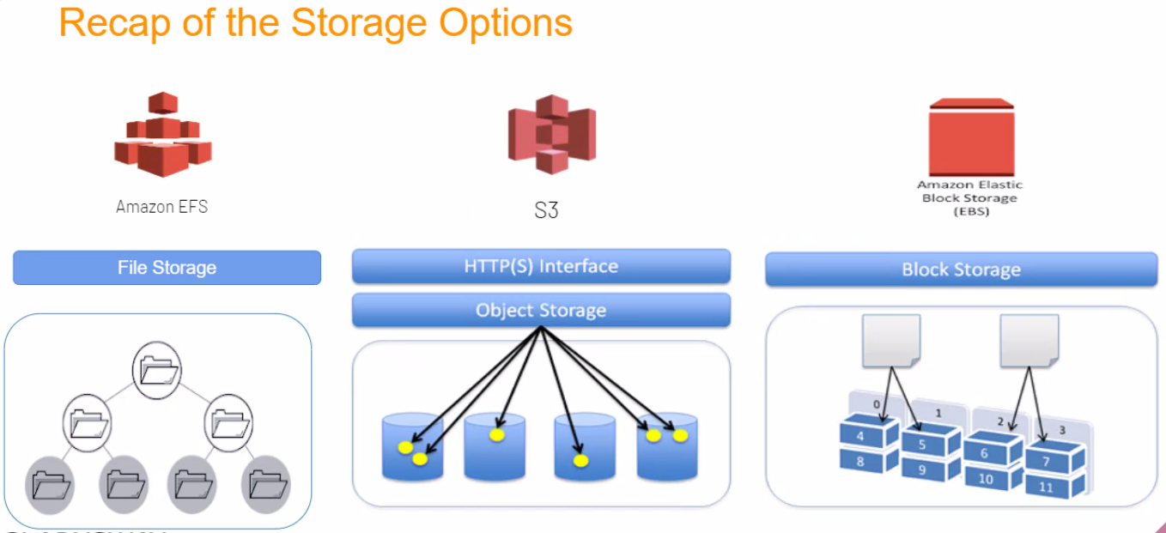

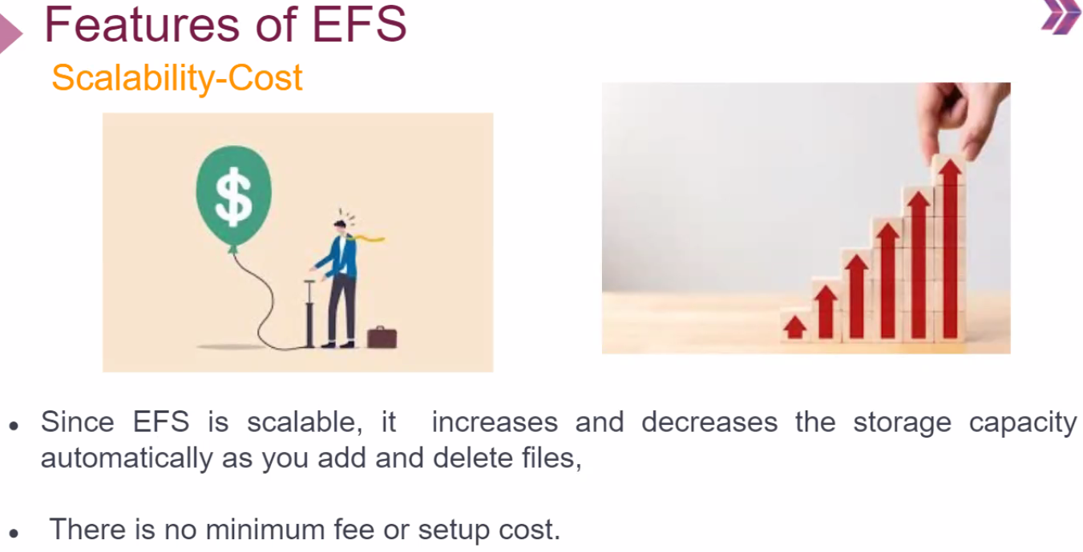

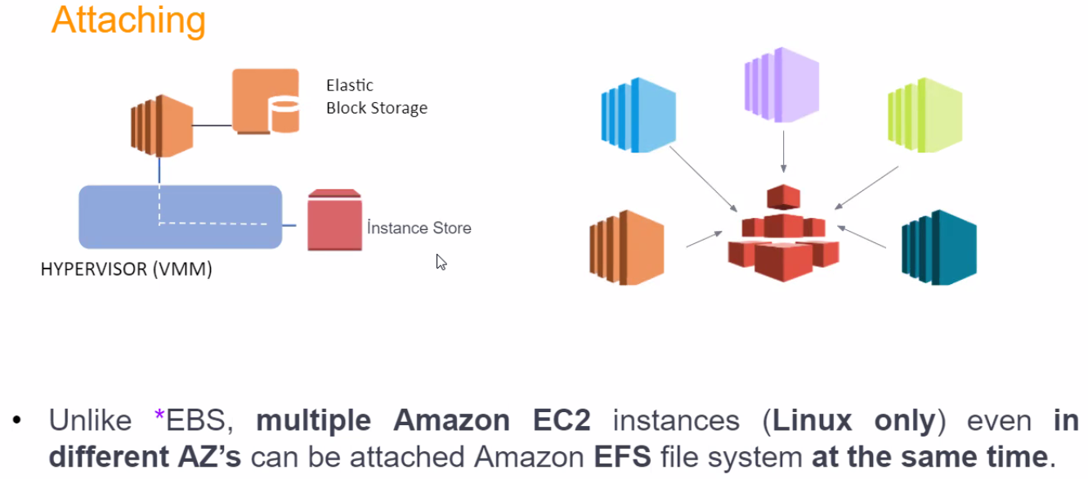

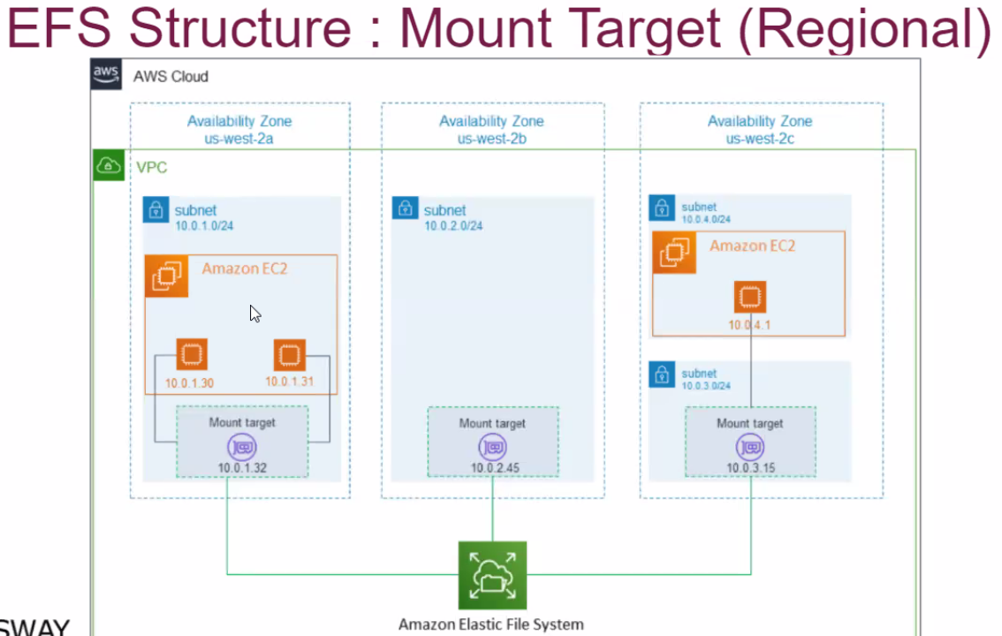

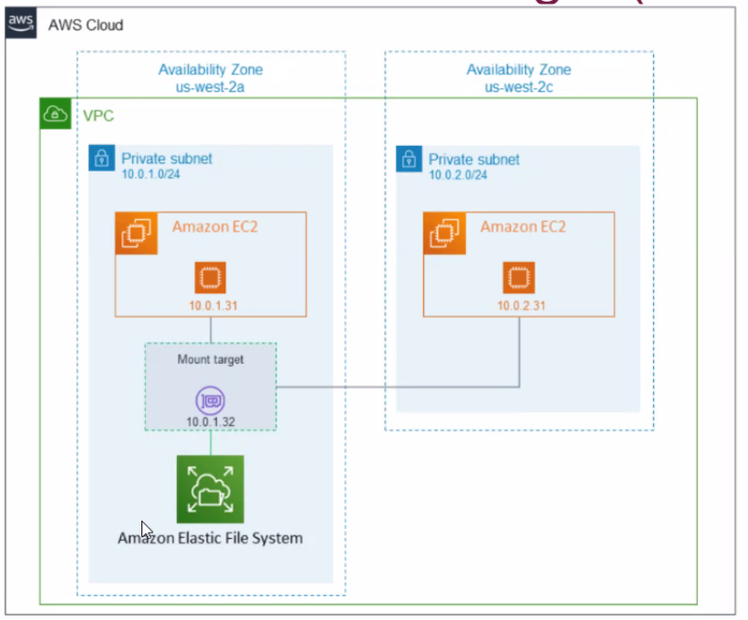

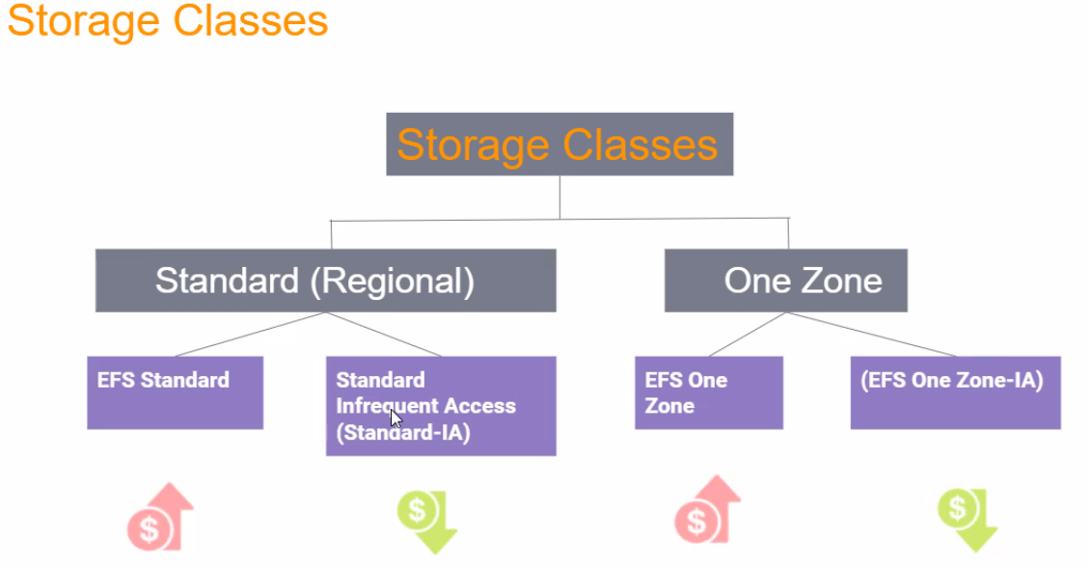

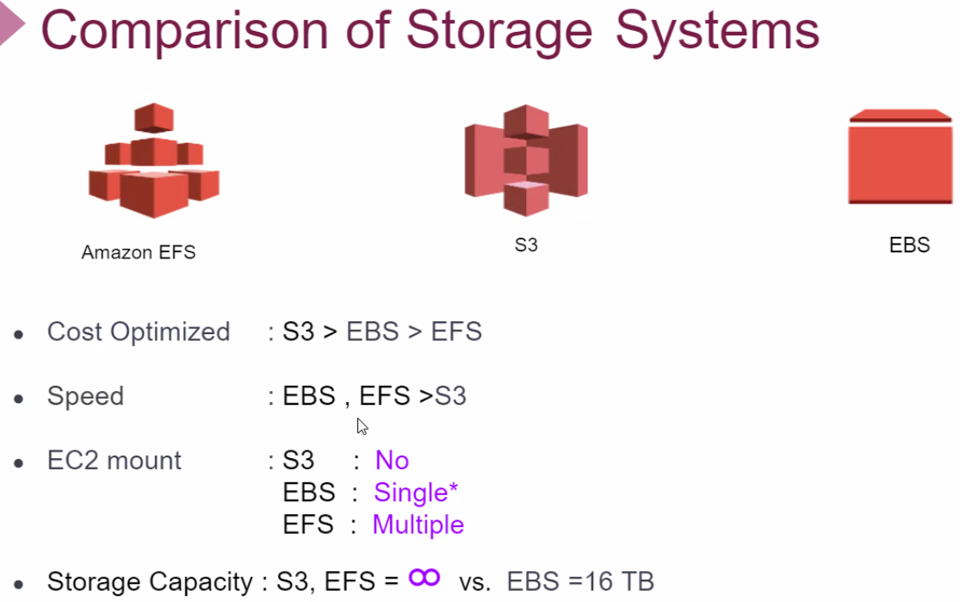

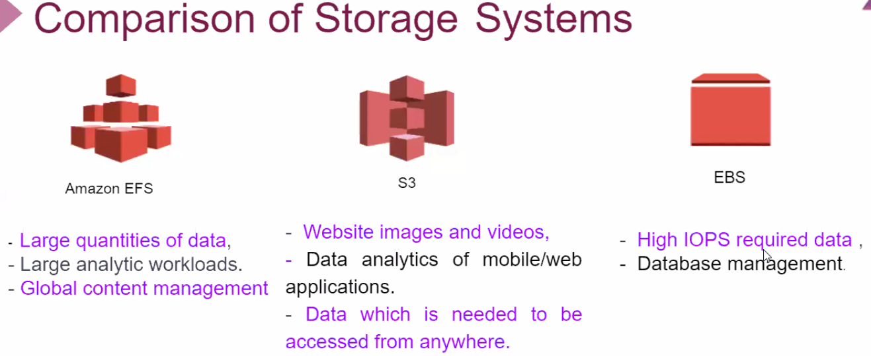

metin içeren bir resim

Açıklama otomatik olarak oluşturuldu